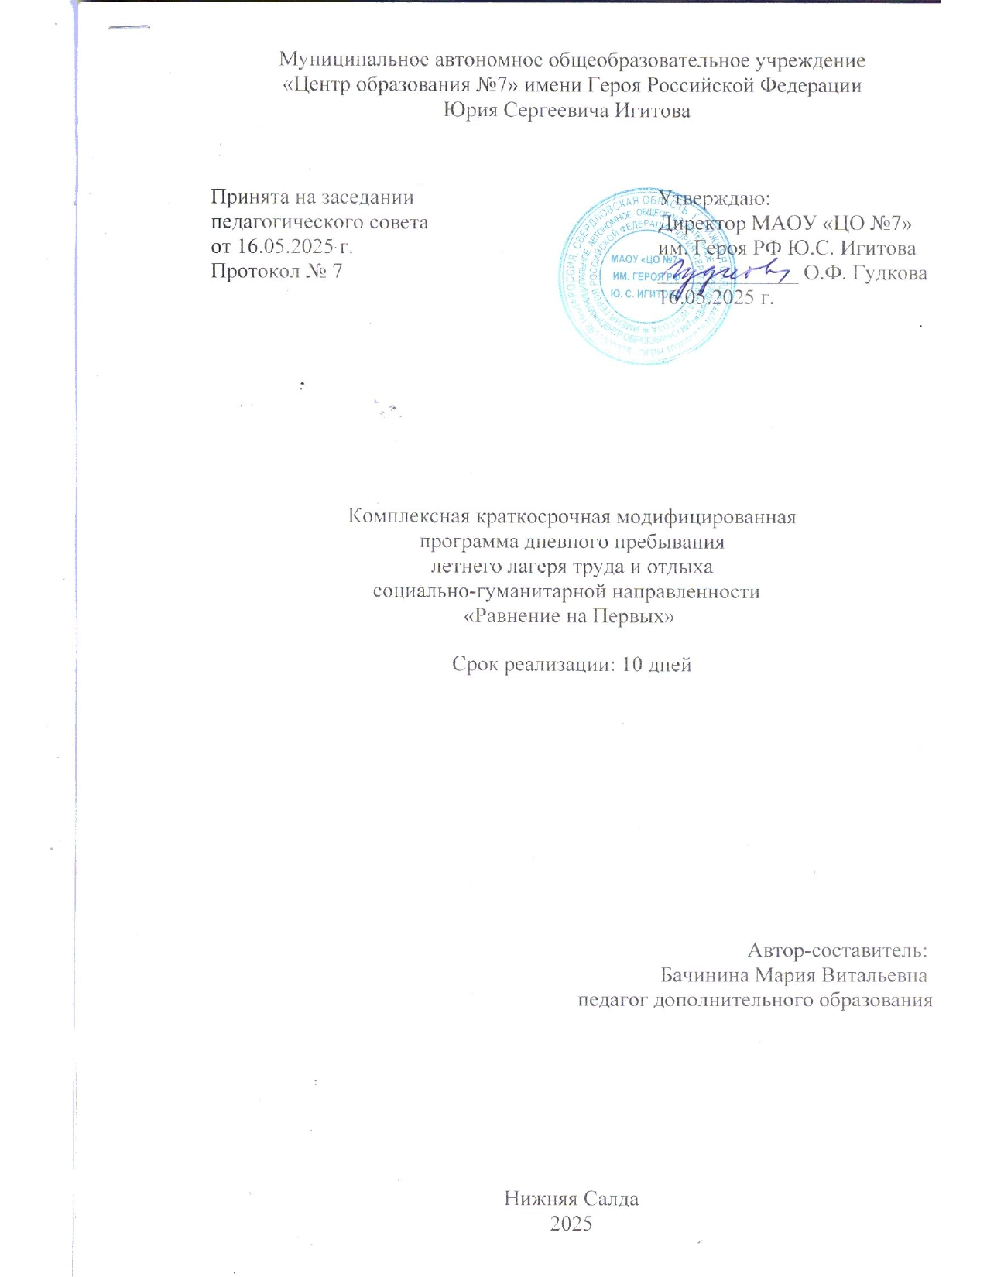

**СОДЕРЖАНИЕ**

|  |  |
| --- | --- |
| 1. Пояснительная записка | 3 |
| 2. Цели и задачи программы | 4 |
| 3. Участник программы | 5 |
| 4. Этапы реализации программы | 5 |
| 5. Принципы деятельности программы | 6 |
| 6. Направления деятельности | 7 |
| 7. Сроки действия программы | 7 |
| 8. Режим работы | 8 |
| 9. Содержание программы | 8 |
| 10. План-сетка мероприятий | 9 |
| 11. Ожидаемые результаты | 9 |
| 12. Материально-техническое обеспечение | 10 |
| 13. Критерии эффективности реализации программы | 10 |
| 14. Список используемой литературы | 11 |

**ПОЯСНИТЕЛЬНАЯ ЗАПИСКА**

Настоящая программа тематической смены разработана на основе следующих нормативных правовых документов:

– Конституция Российской Федерации (принята всенародным голосованием 12.12.1993 с изменениями, одобренными в ходе общероссийского голосования 01.07.2020);

– Конвенция о правах ребенка (одобрена Генеральной Ассамблеей

ООН 20 ноября 1989 г., вступила в силу для СССР 15 сентября 1990 г.);

– Федеральный закон «Об основных гарантиях прав ребенка в Российской Федерации» от 24.07.1998 N 124-ФЗ;

– Федеральный закон «Об образовании в Российской Федерации» от 29 декабря 2012 г. № 273-ФЗ;

– Федеральный Закон «О внесении изменений в Федеральный закон «Об образовании в Российской Федерации» по вопросам воспитания обучающихся» от 31.07.2020 № 304-ФЗ;

– Федеральный закон «О молодежной политике в Российской Феде- рации» от 30 декабря 2020 г. N 489-ФЗ;

– распоряжение Правительства Российской Федерации «Об утверждении Стратегии развития воспитания в Российской Федерации на период до 2025 года» от 29 мая 2015 г. № 996-р;

– распоряжение Правительства Российской Федерации «Об утверждении Плана мероприятий по реализации в 2021–2025 годах Стратегии развития воспитания в Российской Федерации на период до 2025 года» от 12.11.2020 № 2945-р;

– Указ Президента Российской Федерации «О национальных целях развития Российской Федерации на период до 2030 года» от 21.07.2020

№ 474;

– Указ Президента Российской Федерации «Об утверждении Основ государственной политики по сохранению и укреплению традиционных российских духовно-нравственных ценностей» от 09.11.2022 г. № 809;

– Указ Президента Российской Федерации «Об утверждении Стратегии национальной безопасности» от 2.06.2021 № 400;

– постановление Правительства Российской Федерации «Об утверждении Государственной программы Российской Федерации «Развитие образования»» от 26.12.2017 г. № 1642.

Настоящая программа тематической смены «Равнение на Первых» создана с целью организации непрерывного образовательного и воспитательного процесса. Программа способствует развитию лидерских и коммуникативных качеств детей 14-17 лет; их знакомству с основными ценностями, направлениями деятельности, проектами Движения Первых; активизации молодежи и вовлечению их в созидательную добровольческую, экологическую, творческую, спортивную, научную и иную деятельность, реализуемую Российским движением детей и молодежи.

Программа предусматривает приобщение обучающихся к российским традиционным духовно-нравственным ценностям, включая культурные ценности своей этнической группы, погружение в историю народов России, воспитание чувства сопричастности к общим корням и ответственности за судьбу народов России и мира в целом, правилам и нормам поведения в российском обществе.

Программа тематической смены предполагает создание условий для личностного развития, самоопределения и самореализации участников на основе социокультурных, духовно-нравственных ценностей и принятых в российском обществе правил и норм поведения в интересах человека, семьи, общества и государства, их вовлечения в жизнедеятельность первичных отделений Движения Первых.

В основе содержания программы лежит эффективно построенная воспитательная система, обеспечивающая, с одной стороны, – просвещение и всестороннее развитие участников через их включение в различные виды деятельности, с другой – формирование представлений о Российском движении детей и молодежи, стимулирование активного включения и участия в деятельности Движения первых.

**ЦЕЛИ И ЗАДАЧИ ПРОГРАММЫ**

**Цель:** создание условий для самоопределения личности, развития лидерских и коммуникативных потенциалов через организацию жизнедеятельности, обеспечивающей сознательное выявление и утверждение собственной позиции, готовность к участию в деятельности Движения первых, формирование мотивов саморазвития.

**Задачи:**

1. Сформировать у участников представление о Российском движении детей и молодежи путем популяризации миссии, ценностей, направлений деятельности «Движения первых»;
2. Создать условия для самопознания, самоопределения подростков, осознанного выбора участниками одного или нескольких направлений деятельности «Движения первых»;
3. Развитие лидерских и коммуникативных потенциалов подростков в социально значимой деятельности;
4. Обеспечить возможности для духовно-нравственного, гражданско- патриотического воспитания участников на основе традиционных российских духовно-нравственных ценностей, истории и культуры;
5. Обеспечить возможности для включения участников в социально значимую деятельность созидательного характера;
6. Выстроить систему дальнейшего взаимодействия участников между собой, с первичными, местными и региональными отделениями Движения.

**УЧАСТНИКИ ПРОГРАММЫ**

1. Участниками программы оздоровительного лагеря труда и отдыха являются учащиеся школы, педагогические и медицинские работники, обслуживающий персонал.

2. Возраст воспитанников лагеря труда и отдыха с дневным пребыванием 14-17 лет включительно. Содержательная часть программы составлена соответственно возрасту участников.

3. Преимущество при зачислении в лагерь труда и отдыха с дневным пребыванием имеют дети из малообеспеченных семей, дети в ТЖС, дети- сироты, дети с ОВЗ, дети- инвалиды и другие.

4. Зачисление детей в лагерь производится в соответствии с заявлениями родителей или лиц, их заменяющих.

5. Комплектование педагогическими кадрами, обслуживающим персоналом осуществляет директор школы совместно с начальником лагеря.

6. Работники лагеря несут личную ответственность за жизнь и здоровье детей в пределах, возложенных на них обязанностей.

**ЭТАПЫ РЕАЛИЗАЦИИ ПРОГРАММЫ**

Реализация программы реализуется в 5 этапов: подготовительный, организационный, основной, заключительный и аналитический.

|  |  |  |
| --- | --- | --- |
| **Этапы программы, сроки проведения** | **Содержание этапа** | **Ответственные** |
| **1. Подготовительный этап** | | |
| **Март – май**  **2025** | 1. Рассмотрение вопроса организации летней оздоровительной кампании 2025;  2. Утверждение программы летней оздоровительной кампании;  3. Составление списков воспитанников лагеря;  4. Составление необходимой документации;  5. Обеспечение условий реализации программы. | Администрация школы, начальник лагеря |
| **2. Организационный этап** | | |
| **27.05.2025 г.** | 1. Зачисление детей, проведение диагностики по выявлению лидерских, организаторских и творческих способностей;  2. Запуск программы;  3. Формирование органов самоуправления;  4. Знакомства с правилами жизнедеятельности лагеря;  5. Проведение инструктажа; | Педагог организатор, воспитатель |
| **3. Основной этап** | | |
| **27.05.2025-23.07.2025** | 1. Реализация основной идеи смены;  2. Вовлечение участников смены в различные виды деятельности (спортивная, досуговая, творческая, интеллектуальная и т.д.);  3. Размещение материалов о жизни лагеря в группе ВКонтакте;  4. В данный период дети:  - познают, отдыхают, трудятся;  - участвуют в воспитательном процессе, помогают в проведении лагерных мероприятий (вожатые);  - преодолевают трудные жизненные ситуации;  - учатся справляться с отрицательными эмоциями;  - делают открытия в себе, в окружающем мире;  - развивают способность доверять себе и другим;  - укрепляют здоровье. | Педагог организатор, воспитатель |
| **4. Заключительный этап** | | |
| **23.07.2025** | Подведение итогов смены.  - заключительное мероприятие;  - минута отрядного общения. | Педагог организатор, воспитатель |
| **5. Аналитический этап** | | |
| **23.07.2025** | На данном этапе организуется анализ итогов работы на смене. | Начальник лагеря, педагог организатор, воспитатель |

**ПРИНЦИПЫ ДЕЯТЕЛЬНОСТИ ПРОГРАММЫ**

Программа летнего лагеря труда и отдыха «Равнение на Первых» с дневным пребыванием детей опирается на следующие принципы:

**- Гуманизма** - отношение к каждому из участников как к самоценности.

**- Толерантности** - терпимости к мнению других людей, другому образу жизни.

**- Творчества** и творческого отношения к делу, проявление творческих способностей в полной мере.

**- Духовности** - формирование у подростков нравственных ценностей, соблюдение норм морали.

**- Доступности** - учет возрастных особенностей у подростков и выбранных форм работы с ними.

**НАПРАВЛЕНИЯ ДЕЯТЕЛЬНОСТИ**

Программа смены включает в себя следующие направления деятельности:

1. **Нравственно-просветительское** направление ориентировано на приобщение молодежи к ценностям Движения первых, традиционным российским ценностям, истории и культуре Отечества и родного края.
2. **Образовательно-развивающее** направление реализуется по специальным методикам, разработанным для применения в условиях лагеря, в их основе лежит исследовательская деятельность, эксперимент, игра, командное выполнение поставленных задач. Ориентировано на формирование и развитие необходимых знаний и умений для организации различных видов деятельности. Деятельность предполагает личностное развитие молодого человека, а также формирование навыков и умений командной работы, неконфликтного взаимодействия, делового общения.
3. **Досуговое направление** ориентировано на эффективную организацию свободного времени детей, развитие навыков
4. **Спортивно-оздоровительное** направление ориентировано на здоровье сберегающие технологии, развитие у детей навыков здорового образа жизни, выстраивание рационального режима отдыха, питания, физических нагрузок, занятия, формирующие навыки заботы о собственном здоровье.
5. **Гражданско-патриотическое** направление ориентировано на воспитание гражданственности, патриотизма, развитие чувства неравнодушия к судьбе Отечества, к его прошлому, настоящему и будущему; на мотивацию участников к защите интересов Родины:

ритуалы поднятия флага;

литературно-музыкальные композиции;

творческие гостиные;

классные встречи;

смотр строя и песни.

**СРОКИ ДЕЙСТВИЯ ПРОГРАММЫ**

Программа является по продолжительности краткосрочной. Количество смен: 1 смена 27.05-09.06; 2 смена 10.06-25.06; 3 смена 26.06-09.07; 4 смена 10.07-23.07.

**РЕЖИМ РАБОТЫ**

08:30-09:00 – Сбор детей, зарядка;

09:00-09:15 – Утренняя линейка

09:15-12:00 – Работа по плану отрядов, общественно полезный труд, работа кружков и секций;

12:00-13:00 – Общелагерное мероприятие;

13:00-14:00 – Обед;

14:00-14:30 – Отрядное время;

14:30 – Уход домой.

**Содержание программы смены по периодам**

1-ый этап смены. Организационный период

Создание условий для адаптации детей в лагере, создание эмоционального настроя на активную жизнь и созидательную деятельность в смене, знакомство участников смены с миссией и ценностями Движения, расширение представлений участников смены о деятельности и федеральных проектах Движения, знакомство с моделью смены и возможностями для самореализации и саморазвития в команде с друзьями, запуск игровой модели и системы стимулирования.

2-ой этап смены. этап личностно-ориентированного информационного обеспечения

Погружение участников в содержание направлений деятельности Движения Первых; развитие коммуникативных, лидерских, организаторских навыков; формирование опыта коллективно-творческой социально значимой деятельности, предъявление образцов поведения и организации событий.

Описание событий 3-го этапа смены – вариативного программирования

Погружение участников в содержание направлений деятельности Движения Первых; развитие коммуникативных, лидерских, организаторских навыков; закрепление умений организации коллективной творческой социально значимой деятельности.

Описание событий заключительного этапа смены

Содержательное и эмоциональное подведение итогов смены; анализ смены участниками; рефлексия и закрепление опыта организации деятельности, который они смогут реализовать в своем первичном отделении; построение перспектив дальнейшего развития и взаимодействия.

**ПЛАН-СЕТКА МЕРОПРИЯТИЙ**

|  |  |
| --- | --- |
| 1 день  8.00 Зарядка, линейка  13.00 Общий сбор знакомство и сплочение коллектива «Время Первых!», тренинг на командообразование «Нетворкинг» | 2 день  8.00 Зарядка, линейка  13.00 Маршрутно-диагностическая игра «Огоньки знакомств» |
| 3 день  8.00 Зарядка, линейка  13.00 Профориентационные настольные игры «Навигатум», «Профнавигатор» | 4 день  8.00 Зарядка, линейка  13.00 Ценностная игра «Кодекс Первых» |
| 5 день  8.00 Зарядка, линейка  13.00 Интеллектуальная игра «Культурный код» | 6 день  8.00 Зарядка, линейка  13.00 Спортивно- развлекательная игра «Последний герой» |
| 7 день  8.00 Зарядка, линейка  13.00 Интерактивная лекция «Детское и ученическое самоуправление» | 8 день  8.00 Зарядка, линейка  13.00 Квест «Атлас новых профессий» |
| 9 день  8.00 Зарядка, линейка  13.00 Интерактивная лекция «Кто такой наставник?» | 10 день  8.00 Зарядка, линейка  13.00 Творческий капустник «Лидер Первых» |

**ОЖИДАЕМЫЕ РЕЗУЛЬТАТЫ ПРОГРАММЫ**

Ожидаемые результаты могут быть рассмотрены на личностном уровне (характеристика уровня компетентности участника программы: владеет знаниями о ценностях и направлениях деятельности Движения Первых; знаниями, умениями, навыками организаторской деятельности; владеет проективными умениями, необходимыми для участия и организации различных видов деятельности, владеет коммуникативными навыками, навыками командной работы, навыками самоорганизации, самопрезентации, планирования работы).

Конечный результат может быть рассмотрен на уровне конкретного образовательного учреждения (формирование первичных отделений Движения и увеличение активных его участников; повышение активности участников программы, изменение позиции от зрителя и исполнителя до организатора и автора собственного проекта, повышение качества организуемых мероприятий и реализуемых программ и проектов).

**МАТЕРИАЛЬНО-ТЕХНИЧЕСКОЕ ОБЕСПЕЧЕНИЕ**

- актовый зал;

- кабинеты;

- ТСО;

- художественные средства, игры настольные и др.;

- хозяйственный инвентарь;

- канцелярские принадлежности;

- компьютер с выходом в Интернет, принтер, ксерокс, мультимедийный проектор.

**КРИТЕРИИ ЭФФЕКТИВНОСТИ РЕАЛИЗАЦИИ ПРОГРАММЫ**

Залогом успеха реализации программы смены «Равнение на первых» будет соблюдение следующих условий:

- включенная, поддерживающая, принимающая позиция педагога-вожатого, который должен стать партнером, координатором, членом команды, создавать условия для накопления конструктивного опыта инициации идей у участников смены;

- обогащенная, избыточная (в том числе, технически) среда для проявления, поддержки инициативы и собственных интересов ребят, организации проб участия в различных видах деятельности;

- ориентация при реализации программы на перспективы и траектории развития каждого ребенка, интеграция ребенка в пространство Движения Первых;

- ориентированность на принципы реализации проектного подхода и сочетание его с игровым моделированием, самодеятельностью, самоуправлением и коллективной творческой деятельностью создание условий для общения детей с экспертами, педагогами, специалистами различных областей

**СПИСОК ИСПОЛЬЗУЕМОЙ ЛИТЕРАТУРЫ**

1. Организация летнего отдыха детей и подростков: методическое пособие/ под ред. Е.В. Бондаренко. – Ростов н/д: Феникс, 2020.

2. Психология детского коллектива / А.В. Петровский. – М.: Просвещение, 2018.

4. Безопасность в детском лагере: рекомендации и нормативные документы. – М.: Центр детского отдыха и оздоровления, 2021.

5. Вожатское мастерство: учебное пособие / Под ред. Н.Ю. Ивановой. – СПБ.: Речь, 2020.

6. Афанасьев С.П., Коморин С.В. Чем занять детей в пришкольном лагере или 100 отрядных дел: Методическое пособие. – Кострома: РЦ НИТ «Эврика- М», 1998.

7. Афанасьев С.П., Коморин С.В., Тимонин А.И. Что делать с детьми в загородном лагере. – М.: Новая школа, 1994.

8. Байбородова Л.В. Проектная деятельность школьников в разново- зрастных группах: пособие для учителей общеобразовательных органи- заций / Л.В.

9. Байбородова, Л.Н. Серебренников. – М.: Просвещение, 2013.

10. Байбородова Л.В., Рожков М.И. Воспитательный процесс в совре- менной школе: Учебное пособие. Ярославль: ЯГПУ им. К.Д. Ушинского, 1997.

11. Детское движение. Словарь-справочник / сост. и ред. Т.В. Трухачева, А.Г. Кирпичник. – М., 2005.

12. Куприянов Б.В. Формы воспитательной работы с детским объединением. Учебно-методическое пособие. – 3-е изд., перераб. и исп. – Кострома: КГУ, 2000.

13. Лутошкин А.Н. Как вести за собой. – М., Просвещение, 1981.

14. Маслоу А. Мотивация и личность. – СПб: Питер (Сер. Мастера психологии), 2021.

15. Немов Р.С. Путь к коллективу: Книга для учителей о психологии ученического коллектива / Р.С. Немов, А.Г. Кирпичник. – М.: Педагогика, 1988.

16. Обухова Л.Ф. Возрастная психология: Учебник для вузов. – М., 2006.

17. Поляков С.Д. Психопедагогика воспитания. – М: Новая школа, 1996.